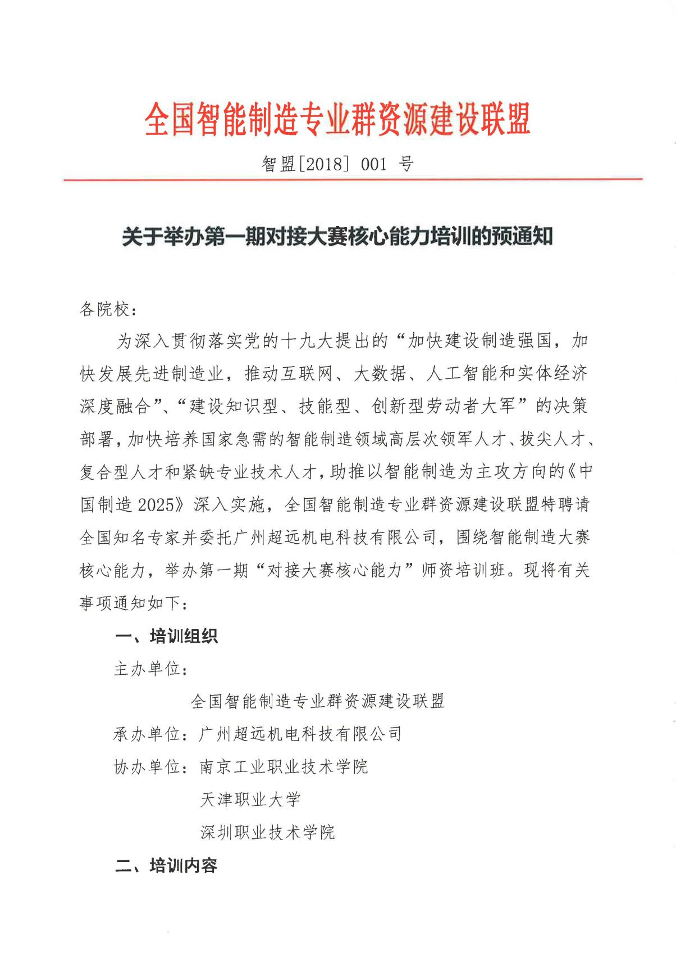
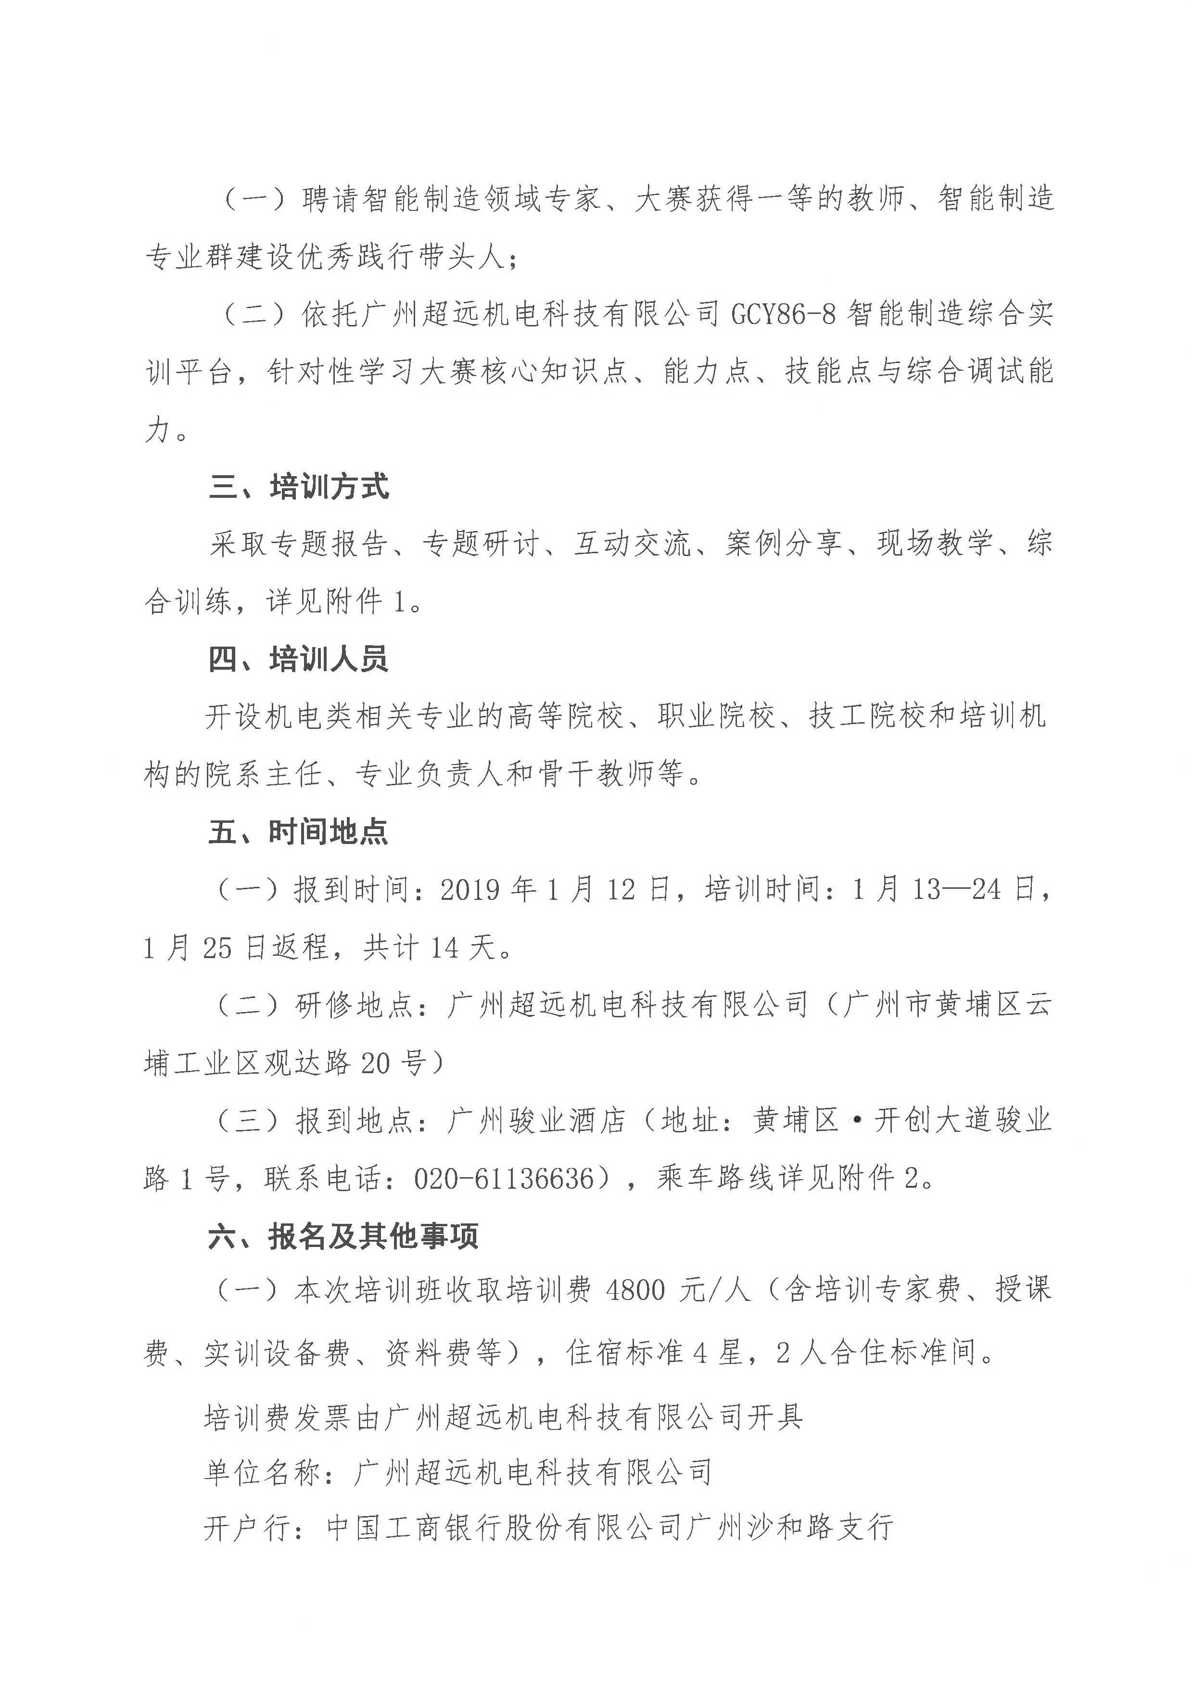
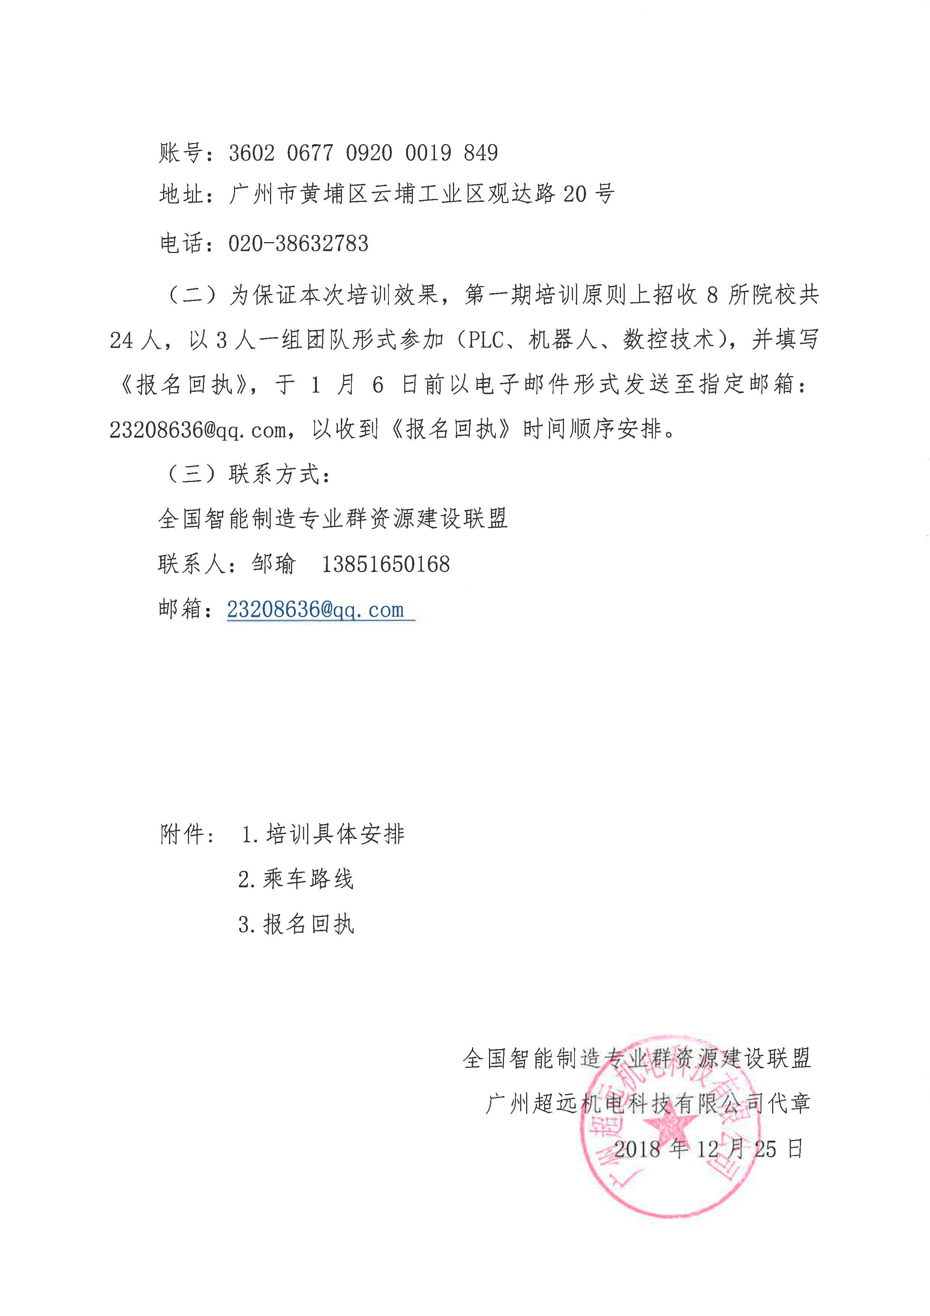

附件1：课程安排（待正式通知）
附件2
住宿和交通指引
酒店名称：广州骏业酒店
地址：黄埔区开创大道骏业路1号
住宿标准：¥240元/间/天（双人标间），含早餐

1. 广州南站→酒店
路线：地铁2号线 （嘉禾望岗方向）→海珠广场站 地铁6号线 （香雪方向）→香雪站 （B1口出）下车→公交地铁香雪站上车，946路(或 573路 )→骏业路口(佳大时代公寓)站下车，步行380米；

2.广州东站→酒店
路线：地铁3号线北延段(机场北（2号航站楼)方向）→燕塘站 地铁6号线（香雪方向）→香雪站（B1口出）下车→公交地铁香雪站上车，946路(或 573路 )→骏业路口(佳大时代公寓)站下车，步行380米；

3.广州火车站→酒店
路线：地铁5号线 （文冲方向）→区庄站 地铁6号线 （香雪方向）→香雪站（B1口出）下车→公交地铁香雪站上车，946路(或 573路 )→骏业路口(佳大时代公寓)站下车，步行380米；
附件3
报名回执
个人信息 | 姓名 |  | 性别 |  |  |  | 年龄
个人信息 | 职务 |  | 技术职称 |  |  |  | 民族
个人信息 | 专业领域
个人信息 | 单位名称  （发票抬头）
通讯方式 | 地址 |  |  |  |  |  | 邮编
通讯方式 | 手机 |  | 电话 |  |  |  | 传真
通讯方式 | Email |  |  |  |  |  | QQ
食宿要求 | □合住标准间
行程安排 | 到达航班/车次：  到达时间： |  |  |  | 返程航班/车次：  离开时间：
备注 | 以报名先后顺序，额满为止。
注：请于1月6日前以电子邮件形式将《报名回执》发送至指定邮箱：23208636@qq.com，以收到《报名回执》时间顺序安排。

